不等关系与不等式
教学目标：
- 了解现实世界和日常生活中存在的不等关系；
- 了解不等式和不等关系的实际背景；
- 掌握常用不等式的基本性质；
- 会将一些基本性质结合应用。
教学重点：正确理解现实生活中的不等关系，并能从实际的不等关系中抽象出具体的不等式
教学过程：
一、前言：
1、等与不等关系是对立统一的，又是相互联系、相互影响的；
2、等的关系体现了数学的对称美和统一美，不等关系则如同仙苑奇葩呈现出了数学的奇异美.
3、等与不等形影不离，是中学数学中最广泛、最普遍的关系.
二、实际问题中的不等关系
例1．限速40km/h的路标，指示司机前方路段行驶时，应使汽车的速度不超过40km/h.写出不等式。

例2．某品牌酸奶的质量检查规定，酸奶中的脂肪含量f应不大于2.5%,蛋白质的含量p应不少于2.3%, 写成不等式组就是

例3．．某工厂加工零件，要在长度为400cm的圆钢上截取长度为67cm和51cm的甲、乙两种规格的圆钢，问怎样截取才能使圆钢的余料最少？

例4、某钢铁厂要把长度为4000m的钢管截成500m和600m两种。按照生产的要求，600m钢管的数量不能超过500m钢管的3倍。
写出满足关系的不等式。

三、不等式的基本性质
1、如果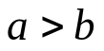，那么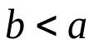
2、如果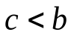且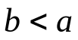那么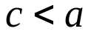
3、如果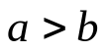，那么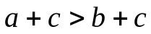
推论：如果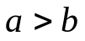且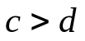，那么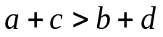
4、 如果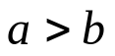且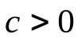, 那么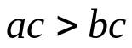；
如果且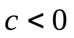那么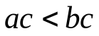
推论：1、如果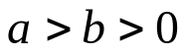且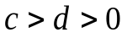，那么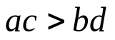
2、如果, 那么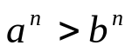
6、如果，那么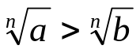 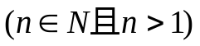
7、如果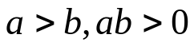，那么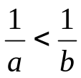
8、如果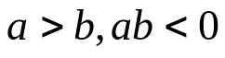，那么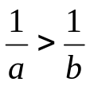

四、不等式的基本性质的应用
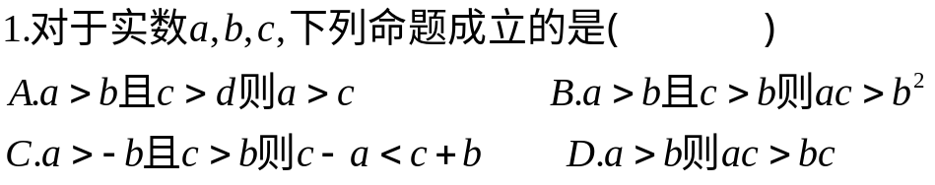

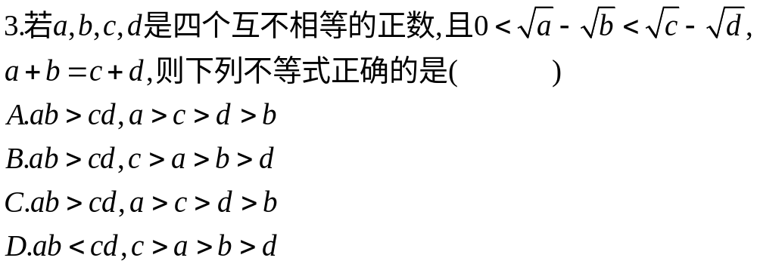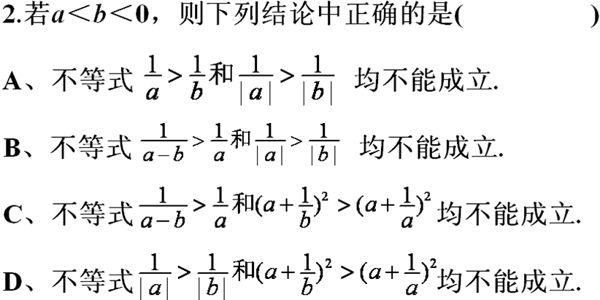

4．

5、已知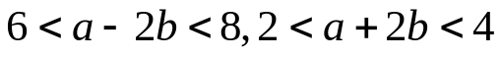，分别求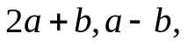的取值范围

补充练习：1、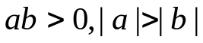 比较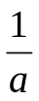与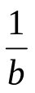的大小
2、若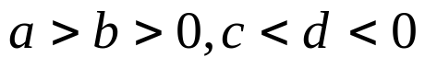 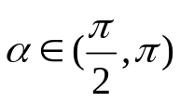
求证：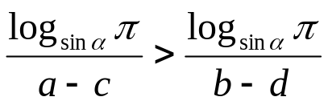
3、已知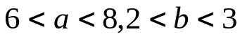，分别求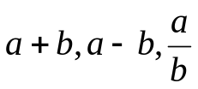的范围

五、小结
1．通过解决实际问题，体会数学在生活中的应用，养成严谨的思维习惯。
2．用好基本性质解决相关问题。

六．作业：

